# 2_1. Lists & strings

We gaan een lijst bijhouden met je favoriete artiesten. We gaan de lijst eerst creëren met 1 artiest en dan uitbreiden. Schrijf per stap een expressie om:

1. een nieuwe **list** met 1 artiest aan te maken met de naam **favorieten**.
2. de lijst uit te breiden met een tweede artiest.
3. de tweede artiest te vervangen door een andere naam.

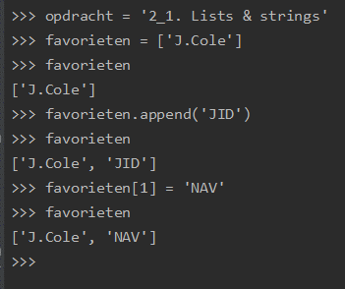

**2_2. Lists & numbers**

Het bereik van een lijst is het verschil tussen het grootste en het kleinste getal.

Schrijf een Python expressie die het bereik van een lijst berekent.

Als bijvoorbeeld variabele **list** bestaat uit de getallen 3, 7, -2 en 12, dan moet de expressie evalueren naar 14 (verschil tussen 12 en -2). Zorg dat de expressie altijd werkt, ook al bestaat de lijst uit andere waarden!

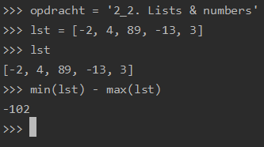

# 2_3. Tuples

De tuple **letters** kan **in willekeurige volgorde** de letters A, B en C bevatten. Bijvoorbeeld:

letters = ('A', 'C', 'B', 'B', 'C', 'A', 'C', 'C', 'B')

Neem deze tuple over, en schrijf code waarmee je een nieuwe lijst maakt met het aantal voorkomens van de letters in alfabetische volgorde. Tuple **letters** bevat 2 keer ‘A’, 3 keer ‘B’ en 4 keer ‘C’. De lijst die dit programma maakt (en print) is dan: **[2, 3, 4]**.

